

**Ausflugsbericht**

Auf den Spuren der Wikinger mit MS Amera

AMR 096:

08.05.2023 – 25.05.2023

**Begleitung außer Phoenix**

**Petra Clamer Lektorin**

**Peter Wellkamp Bordpfarrer**

**Jan Watermann Offizier im Urlaub**

**Marcel Tiekwe Offizier im Urlaub**

**Johanna Gross Bordboutique**

**Mi 10.05. Kirkwall (Orkney Inseln) / Schottland / Großbritannien** **08:00 Uhr - 18:00 Uhr**

**tatsächliche Liegezeit: 07.48 Uhr - 17.48 Uhr**

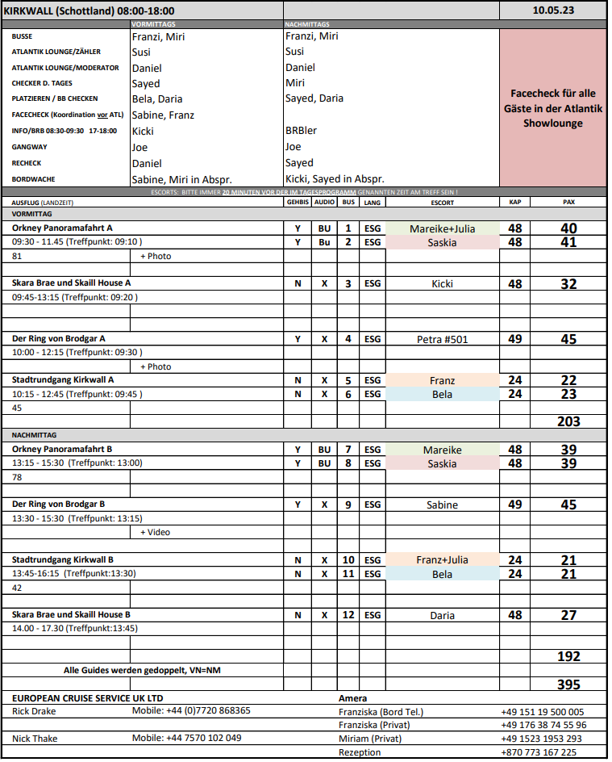

**Stadtrundgang Kirkwall**

**ca. 2,5 Std.**

Kurzer Bustransfer nach Kirkwall. Ihr Rundgang führt Sie durch die historische Altstadt mit ihren schmalen, gewundenen Gassen, die sich über all die Jahrhunderte kaum verändert haben. Sie sehen die beeindruckende St. Magnus-Kathedrale aus dem 12.Jh., auch als das "Licht des Nordens" bekannt. Sie gilt als das schönste mittelalterliche Gebäude in Nord-Schottland. Sie nehmen an einer etwa 45-minütigen geführten Besichtigung teil.

Anschließend geht es zur gegenüberliegenden Burgruine Bishop's Palace. Vom "Moosie Toor" (einem runden Turm) bietet sich Ihnen ein guter Blick über die Stadt. Der Rundgang führt Sie dann zum nahe gelegenen Earl's Palace, einem der bedeutendsten Rensaissancebauwerke in Schottland. Beide Burgruinen liegen im Herzen der modernen Stadt, und während des Rundgangs erfahren Sie mehr über ihre Geschichte, die eng mit der

Herrschaft des tyrannischen und wenig beliebten 2. Earl of Orkney, Patrick Stewart, verbunden ist. Zum Abschluss machen Sie noch einen Fotostopp an den Tankerness House Gardens, bevor es zurück zum Schiff geht.

**Bitte beachten:** Für Gäste mit eingeschränkter Beweglichkeit nicht geeignet. Sehr begrenzte Teilnehmerzahl. Sonntag vormittags ist eine Besichtigung der Kathedrale nicht möglich.

Vorbehaltlich Änderungen Programm/Preis (Stand: Februar 2023)

Preis 49 €

* Ausflug nach Plan, Transfer mit dem Shuttlebus

**Der Ring von Brodgar**

**ca. 2 Std.**

Kurzer Bustransfer nach Kirkwall. Ihr Rundgang führt Sie durch die historische Altstadt mit ihren schmalen, gewundenen Gassen, die sich über all die Jahrhunderte kaum verändert haben. Sie sehen die beeindruckende St. Magnus-Kathedrale aus dem 12.Jh., auch als das "Licht des Nordens" bekannt. Sie gilt als das schönste mittelalterliche Gebäude in Nord-Schottland. Sie nehmen an einer etwa 45-minütigen geführten Besichtigung teil.

Anschließend geht es zur gegenüberliegenden Burgruine Bishop's Palace. Vom "Moosie Toor" (einem runden Turm) bietet sich Ihnen ein guter Blick über die Stadt. Der Rundgang führt Sie dann zum nahe gelegenen Earl's Palace, einem der bedeutendsten Rensaissancebauwerke in Schottland. Beide Burgruinen liegen im Herzen der modernen Stadt, und während des Rundgangs erfahren Sie mehr über ihre Geschichte, die eng mit der

Herrschaft des tyrannischen und wenig beliebten 2. Earl of Orkney, Patrick Stewart, verbunden ist. Zum Abschluss machen Sie noch einen Fotostopp an den Tankerness House Gardens, bevor es zurück zum Schiff geht.

**Bitte beachten:** Für Gäste mit eingeschränkter Beweglichkeit nicht geeignet. Sehr begrenzte Teilnehmerzahl. Sonntag vormittags ist eine Besichtigung der Kathedrale nicht möglich.

Vorbehaltlich Änderungen Programm/Preis (Stand: Februar 2023)

Preis 49 €

* Ausflug nach Plan

**Skara Brae und Skaill House**

**ca. 3,5 Std.**

Mit dem Bus fahren Sie nach Skara Brae, einer jungsteinzeitlichen Siedlung, die komplett unter Dünen verdeckt lag. Nach einem heftigen Sturm 1850 kam diese prähistorische Stätte eher zufällig hervor, als sie stellenweise vom Sand befreit war. Es wird vermutet, dass die Stätte zwischen 3.100 und 2.500 v. Chr. besiedelt war. Es wurden Werkzeuge, Perlen, Keramik und Walknochen bei den Ausgrabungen gefunden. Von Skara Brae

unternehmen Sie einen kurzen Spaziergang zum Herrenhaus Skaill mit seiner markanten Architektur. Nach der Besichtigung passieren Sie Scapa Flow. In dieser bekannten Bucht hatte die britische Marine sowohl im 1. als auch im 2. Weltkrieg den Hauptstützpunkt ihrer Flotte errichtet. Rückfahrt zum Schiff.

**Bitte beachten:** Für Gäste mit eingeschränkter Beweglichkeit nicht geeignet. Begrenzte Teilnehmerzahl. Vorbehaltlich Änderungen Programm/Preis (Stand: Februar 2023)

Preis 89 €

* Ausflug nach Plan
* Eine Führung durch die Ausgrabungsstelle Skara Brae und im Skaill Hause ist für Gruppen platztechnisch nicht wirklich möglich. Die Erklärungen wurden somit bereits im Bus und jeweils am Eingang zur jeweiligen Sehenswürdigkeit gegeben. Zusätzlich wurde ein 15minütiger Stopp an den Standing Stones of Stennes gemacht.

**Orkney Panoramafahrt**

**ca. 2 Std.**

Sie passieren zunächst die Küste von Scapa Flow, dem Stützpunkt der britischen Flotte während der beiden Weltkriege, und erreichen das sogenannte "Wunder von Lager 60", die Italienische Kapelle, die von Kriegsgefangenen aus Nissenhütten erbaut wurde. Nach der Besichtigung kehren Sie zurück nach Kirkwall. Hier befindet sich die St. Magnus Kathedrale, welche die Gebeine des Heiligen St. Magnus beherbergt und das "Licht des

Nordens" genannt wird. Nach der Besichtigung Rückkehr zum Schiff.

**Bitte beachten:** Sonntag vormittags ist eine Besichtigung der Kathedrale nicht möglich.

Vorbehaltlich Änderungen Programm/Preis (Stand: Februar 2023)

Preis 79 €

* Ausflug nach Plan

**Do 11.05. Stornoway (Hebriden) / Schottland / Großbritannien 08:00 Uhr - 18:00 Uhr tatsächliche Liegezeit: 07.30 Uhr - 17.47 Uhr** 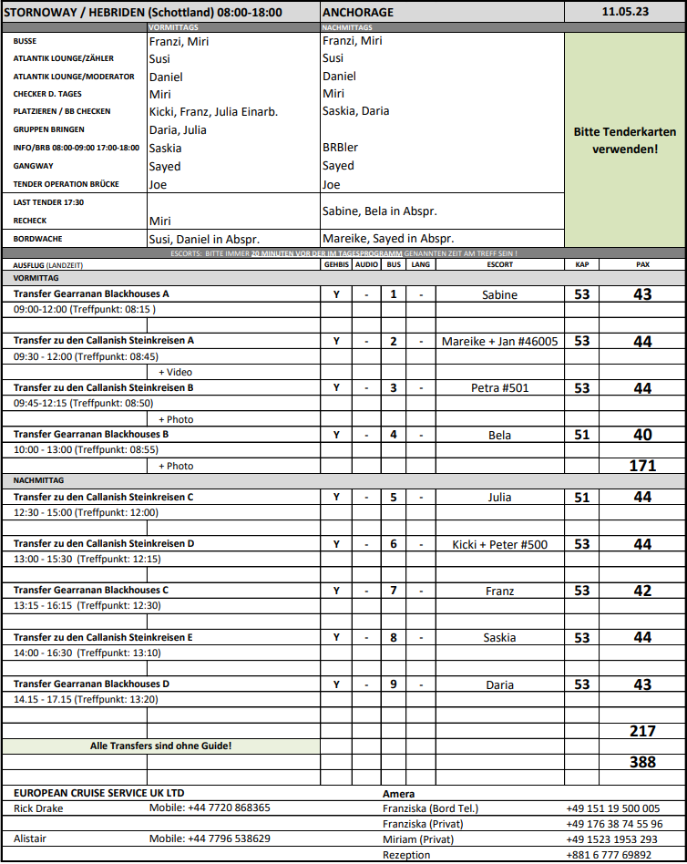

**Transfer zu den Callanish Steinkreisen**

**ca. 2,5 Std.**

Etwa 45-minütige Fahrt über die Isle of Lewis an die Westküste nach Callanish. Die beeindruckenden Steinkreise von Callanish wirken auf den Besucher auch heute noch rätselhaft. Man geht davon aus, dass sie vor mindestens 5.000 Jahren entstanden sind. Aus der Vogelperspektive bilden die hochaufragenden Steine eine Art Kreuz, in dessen Zentrum ein Kreis aus 13 Steinen mit einem Monolithen und Grabmal zu erkennen sind. Das

angrenzende moderne Besucherzentrum gibt Ihnen zahlreiche Informationen rund um diese bedeutsame prähistorische Stätte (Aufenthalt ca. 1 Std., individuelle Besichtigung). Anschließend fahren Sie wieder zurück zum Schiff.

**Bitte beachten:** Begrenzte Teilnehmerzahl. Ausflug ohne örtliche Reiseleitung.

Vorbehaltlich Änderungen Programm/Preis (Stand: Februar 2023)

Preis 49 €

* Hinfahrt war kürzer, daher längerer Aufenthalt bei den Steinkreisen (15-25min)
* Alles nach Plan.

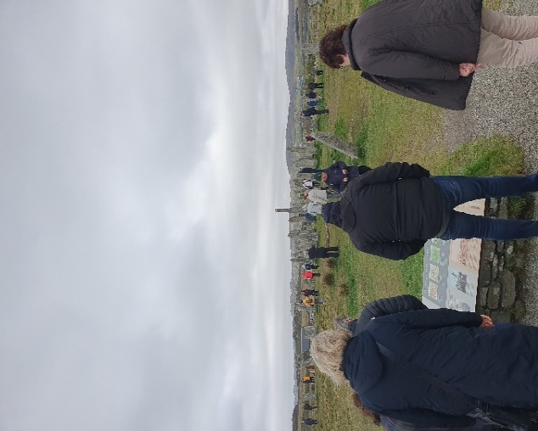 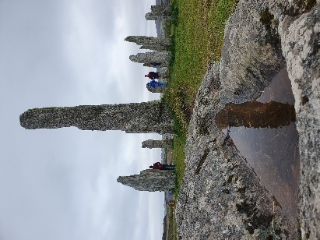

**Transfer Gearranan Blackhouses**

**ca. 3 Std.**

Sie fahren etwa 1 Std. über die Isle of Lewis, den nördlichen Teil der Insel "Lewis and Harris", zum kleinen Freilichtmuseum "The Gearranan Blackhouses", malerisch in einer Bucht gelegen. Das Black House ist ein traditioneller Haustyp in den Highlands, der in der Tradition früherer Langhäuser erbaut ist und Kuhstall, Scheune und Wohnung mit zentraler Torf-Feuerstelle kombiniert. Es gab keinen offenen Rauchabzug, so dass der Rauch in den Giebel aufstieg und die hier gelagerten Nahrungsmittel auf diese Weise geräuchert bzw. konserviert wurden. Noch bis in die 1970er Jahre waren die Häuser bewohnt, ab 1989 erfolgten Restaurierungen und heute ist hier ein kleines Museum für Besucher eingerichtet. Während des einstündigen individuellen Aufenthaltes gewinnen Sie einen Einblick in das Handwerk der Weberei und haben Gelegenheit zu einem Spaziergang durch die reizvolle Umgebung. Danach erfolgt dann wieder die Rückfahrt zum Schiff.

**Bitte beachten:** Begrenzte Teilnehmerzahl. Ausflug ohne örtliche Reiseleitung.

Vorbehaltlich Änderungen Programm/Preis (Stand: Februar 2023)

Preis 59

* Alles nach Plan.
* Mehrere Gästebeschwerden über fehlende örtliche Reiseleitung, obwohl so ausgeschrieben.

**Sa 13.05. Heimaey / Westmänner Inseln / Island 08:00 - 18:00 Uhr**

Hafen ausgefallen: Aufgrund der Wetterlage vor Ort war eine Tender Operation nicht möglich. Nachmittags wurde ein Sturmtief erwartet und daher konnte nicht sichergestellt werden, dass alle Gäste wieder zurück an Bord gebracht werden. Daher am Abend bereits Ankunft in Hafnarfjörður mit overnight.

**So 14.05. Hafnarfjörður / Reykjavik / Island 08:00 Uhr - 22:00 Uhr**

**tatsächliche Liegezeit: 13.05. 16.54 Uhr – 14.05. 19.48 Uhr**

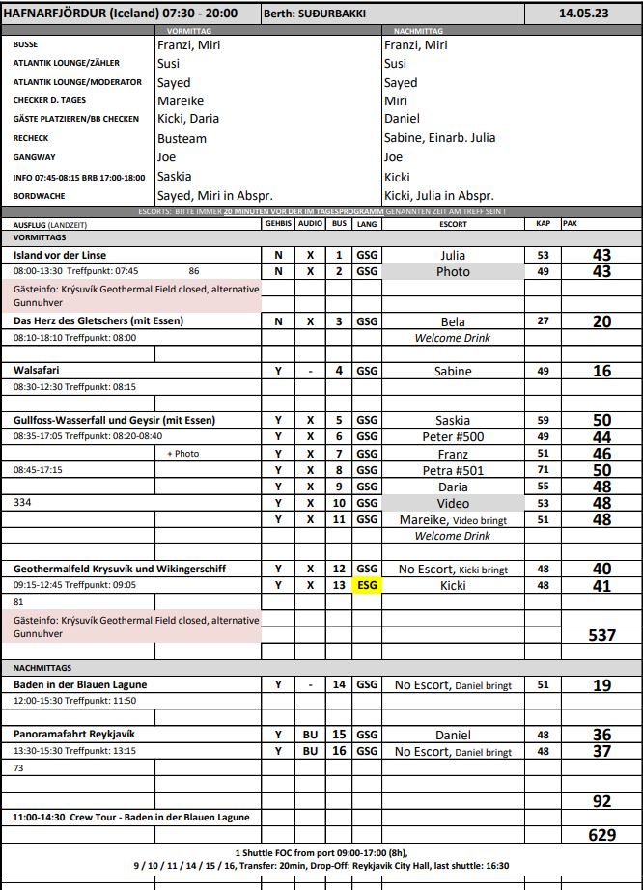

**Panoramafahrt Reykjavík**

**ca. 2 Std.**

Reykjavík ist mit knapp 120.000 Einwohnern eine der kleinsten Hauptstädte der Welt sowie die nördlichste. Besonders auffällig sind die bunten Dächer der mit Wellblech gedeckten Holzhäuser und die klare Linie moderner Architektur. Sie fahren zur Residenz des isländischen Präsidenten auf der Álftanes Halbinsel. Von diesem idyllischen Ort genießen Sie herrliche Ausblicke über Reykjavík. Weiterhin fahren Sie nach Laugadalur, das Tal der

warmen Quellen und Freizeitzentrum Reykjavíks. Hier befinden sich das größte mit Thermalwasser gefüllte Freibad mit Wellness- und Fitness-Center, das Fußballstadion, der Botanische Garten und ein Freizeitpark für Familien. Außerdem passieren Sie das Árbær Freilichtmuseum und fahren durch die Altstadt, vorbei an der imposanten Kirche Hallgrímskirkja. Sie sehen das Universitätsviertel und den alten Hafen. Vorbei am Höfði-Haus, wo sich die Präsidenten Reagan und Gorbatschow 1986 trafen, fahren Sie zurück nach Hafnarfjörður zum Schiff. Vorbehaltlich Änderungen Programm/Preis (Stand: Februar 2023)

Preis 39 €

* Alles nach Plan

**Island vor der Linse**

**ca. 5,5 Std.**

Genießen Sie eine entspannte Rundfahrt zu den interessantesten Fotomotiven der näheren Umgebung. Sie fahren durch die Hafenstadt Hafnarfjörður, wo auf zahlreichen Holzgestellen Fisch getrocknet wird. Die nächsten Fotostopps legen Sie am Kleifarvatn See, einem der tiefsten Seen Islands, und im Thermalgebiet Krysuvík ein, wo unzählige Dampfsäulen aus Erdlöchern emporsteigen. Nächstes Ziel ist das Fischerdorf Grindavík mit dem lebhaften Hafen. Kurze Pause für Kaffee und Gebäck. Anschließend Weiterfahrt zu den eindrucksvollen Lavafeldern der Halbinsel Reykjanes, deren Leuchtturm zu den beliebtesten Fotomotiven zählt. Unweit davon tummeln sich Seevögel an der Küste, wo die Brandung die

dunklen Lavaklippen erreicht. Letztes Ziel ist nahe der berühmten Blauen Lagune, eine Warmwasserlagune, die für ihre heilende Kraft bekannt ist. Auch ohne Bademöglichkeit ein lohnenswerter Stopp für ein schönes Erinnerungsfoto von dieser einzigartigen Szenerie.

**Bitte beachten:** Für Gäste mit eingeschränkter Beweglichkeit nicht geeignet.

Vorbehaltlich Änderungen Programm/Preis (Stand: Februar 2023)

Preis 99 €

* Alles nach Plan

**Geothermalfeld Krysuvík und Wikingerschiff**

**ca. 3,5 Std.**

Sie fahren mit dem Bus durch Hafnarfjörður, mitten in einem alten Lavafeld gelegen, und vorbei am wunderschönen Kleifarvatn See, einem der tiefsten Seen Islands, an dem Sie einen kurzen Fotostopp einlegen. Weiterfahrt zum Thermalgebiet Krysuvík. Unzählige Dampfsäulen steigen hier aus Erdlöchern empor. Sie fahren durch die eindrucksvolle Lavawüste der Halbinsel Reykjanes zum malerischen Fischerort Grindavík und weiter zum

Örtchen Njardvík, wo Sie das Wikingermuseum und die Kopie des Wikingerschiffes "Íslendingur" besichtigen. Mit diesem Schiff segelte Gunnar Eggertsson im Jahre 2000 zum Gedenken an die ruhmreiche Geschichte Islands nach Amerika. Rückfahrt zum Schiff.

Vorbehaltlich Änderungen Programm/Preis (Stand: Februar 2023)

Preis 69 €

* Das Geothermalfeld Krysuvik konnte nicht besucht werden (geschlossen wg. Bauarbeiten). Stattdessen fuhr man zum Geothermalfeld Gunnuhver. Gäste-Info vorab. Ausflug ansonsten nach Plan.

**Walsafari**

**ca. 4,5 Std.**

Die Gewässer vor Island bieten sich mit bis zu 23 Walarten (darunter Blauwale, Finnwale, Buckelwale, Zwergwale und Seiwale) zur Walbeobachtung an, deren Hauptsaison in der Zeit von Mai bis September liegt. Außerdem lassen sich Seevögel bewundern, wie z.B. Papageientaucher, Kormorane, Tordalken oder Tölpel. Es gibt zwar nie eine 100%ige Garantie, Tiere zu sehen, allerdings ist die Chance gerade in dieser Region sehr groß. Etwa 30 Min. Bustransfer zum Fischereihafen, ab hier etwa 3 Std. Bootsfahrt zur Tierbeobachtung. Danach Bustransfer zurück zum Schiff.

**Bitte beachten:** Begrenzte Teilnehmerzahl. Ausflugsboot nicht exklusiv für Gäste von Phoenix Reisen. Wind- und wetterfeste Kleidung empfohlen. Vorbehaltlich Änderungen Programm/Preis (Stand: Februar 2023)

Preis 139 €

* Wegen schlechten Wetters von der Agentur am Morgen kurzfristig abgesagt. Die Gäste konnten somit noch auf andere Ausflüge umbuchen.

**Gullfoss-Wasserfall und Geysir**

**ca. 8,5 Std. mit Essen**

Einer unserer beliebtesten Ausflüge auf Island. Sie fahren zunächst nach Thingvellir, der alten Gerichts- und Parlamentsstätte. Neben seiner historischen Bedeutung ist dieser Nationalpark berühmt für die interessanten geologischen Formationen. Anschließend fahren Sie durch grüne Wiesenlandschaften zum Gullfoss-Wasserfall, der in zwei Kaskaden in eine bis zu 70 m tiefe Schlucht fällt. Nach kurzer Fahrt erreichen Sie das Gebiet der "Großen Geysire", wo die aktive Springquelle Strokkur regelmäßig ihre Wassersäule in die Höhe schleudert. Mittagessen in einem Restaurant und etwas Freizeit, um das Geysir-Gebiet zu erkunden. Danach Rückfahrt nach Hafnarfjörður zum Schiff mit kurzer Pause unterwegs.

Vorbehaltlich Änderungen Programm/Preis (Stand: Februar 2023)

Preis 149 €

* Ein schöner Ausflug mit sehr gutem Essen.
* „Pearl Vantage Point“ (im PRS) wurde nicht angefahren, dies wird aber auch nicht im Ausflugsheft erwähnt.
* In Bus 9 verlor ein Gast sein Handy, wurde gefunden und nach Akureyri nachgeschickt.

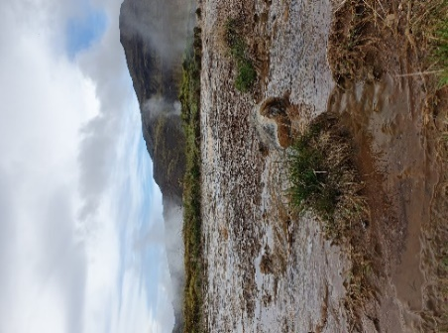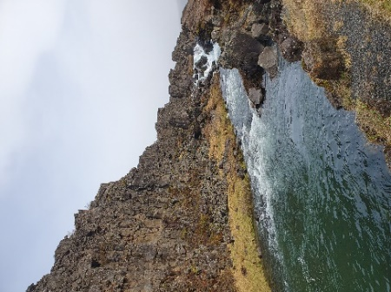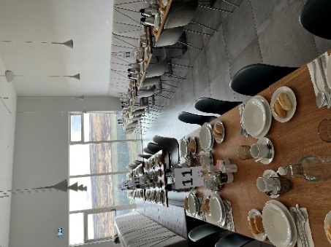

**Baden in der Blauen Lagune**

**ca. 3,5 Std.**

Nach etwa 30 Min. Busfahrt erreichen Sie die Halbinsel Reykjanes, deren Erscheinungsbild durch zahlreiche Lavafelder geprägt ist. Mitten in dieser Landschaft befindet sich die Blaue Lagune. Im Juli 1999 wurde dort ein Thermalfreibad eröffnet. Das 37° bis 42° warme, natürlich blaue Wasser und die 4 m hohen Lavafelsen, welche die Lagune umgeben, verleihen dem Ort eine besondere Atmosphäre. Etwa 2,5-stündiger Aufenthalt für ein entspannendes Bad im mineralhaltigen Wasser. Umkleidekabinen und Café vor Ort.

**Bitte beachten:** Badesachen und Handtuch nicht vergessen. Badeschuhe werden empfohlen. Schließfächer vorhanden. Begrenzte Teilnehmerzahl.

Vorbehaltlich Änderungen Programm/Preis (Stand: Februar 2023)

Preis 159 €

* Ausflug nach Plan ohne PHX-Escort

**Gletscher-Abenteuer**

**ca. 9,5 Std. mit Lunchbox**

Über die Hochheide Mosfellsheidi fahren Sie mit dem Bus nach Thingvellir. Hier tagte über fast neun Jahrhunderte hinweg das alte isländische Parlament. Vom Nationalpark aus geht es hinauf in unwirtlichere Gegenden, vorbei an Gletschern und über die Kieswüste Kaldidalur bis zum Gletscher Langjökull. Hier steigen Sie in spezielle Fahrzeuge um, mit denen Sie den Gletscher befahren. Anschließend genießen Sie Ihr Lunch-Paket in einer einfachen Berghütte. Die Rückfahrt führt durch die Region Borgarfjördur. Kurzer Stopp am Wasserfall Hraunfossar und an der wasserreichsten Heißwasserquelle Europas, Deildartunguhver. Auf Ihrem Rückweg fahren Sie durch Täler, in denen Eiszeitgletscher ihre Spuren hinterlassen haben.

**Bitte beachten:** Für Gäste mit eingeschränkter Beweglichkeit nicht geeignet. Wetter- und organisationsbedingte Änderungen vorbehalten. Die Mitnahme von warmer Kleidung, festen Schuhen und einer Sonnenbrille ist empfehlenswert. Sie laufen teilweise über Eis und Geröll zum Gletschermobil. Begrenzte Teilnehmerzahl. Vorbehaltlich Änderungen Programm/Preis (Stand: Februar 2023) - Preis 289 €

* Ausflug wurde wegen nicht erreichter Mindestteilnehmerzahl abgesagt.

**Das Herz des Gletschers**

**ca. 10 Std. mit Essen**

Ein Ausflug für sportliche Gäste. Sie fahren etwa 2 Stunden nach Deildartunguhver. Hier wird eine kurze Pause eingelegt und Sie haben Gelegenheit, die heißen Springquellen zu beobachten, deren Dampf aus der Erde in die Luft emporsteigt. Weiterfahrt zu den malerischen Wasserfällen Hraunfossar und Barnafoss mit Fotostopp. Anschließend geht es nach Húsafell, eine grüne Oase am Rande des Gletschers. Hier nehmen Sie Ihr

Mittagessen in Büffetform ein. Anschließend startet Ihr "Gletscherabenteuer". Der Langjökullgletscher ist die zweitgrößte Eiskappe in Island. Sie werden mit speziellen Trucks über Eis und Schnee zum Gletscher gefahren und besichtigen eine künstlich angelegte Eishöhle, die einen Blick ins Herz des Gletschers ermöglichen soll. Sie spazieren durch Gänge und Hallen aus blauem Eis und erleben eindrucksvoll seine faszinierenden Farben

und Formen (Aufenthalt etwa 1 Std.). Sie werden danach wieder zum Bus zurückgebracht und fahren weiter über die beeindruckende Hochlandstrecke und durch das Tal Kaldidalur bis zum Thingvellir-Nationalpark, geologisch und geschichtlich von großer Bedeutung und seit 2004 UNESCO-Weltkulturerbestätte. Nach etwa 30-minütigem Aufenthalt im Park fahren Sie noch etwa eine Stunde zurück zum Schiff.

**Bitte beachten:** Für Gäste mit eingeschränkter Beweglichkeit nicht geeignet. Sehr begrenzte Teilnehmerzahl. Mindestteilnehmerzahl erforderlich. Rutschfeste, wasserdichte Schuhe und wetterfeste Kleidung empfohlen. Verlauf dieses Ausfluges abhängig von Wetter-, Eis- und Schneeverhältnissen. Vorbehaltlich Änderungen Programm/Preis (Stand: Februar 2023) - Preis 399 €

* Ein sehr schöner Ausflug mit glücklichen Gästen.
* Das Mittagessen gab es erst nach der Gletscherwanderung statt davor, da es ansonsten zu früh gewesen wäre. Aufgrund der Wetterverhältnisse dauerte An- und Abfahrt zum Gletscher länger – daher 1 Stunde verspätete Rückkehr.

**Mo 15.05. Grundarfjörður / Island 08:00 Uhr - 18:00 Uhr**

**tatsächliche Liegezeit: 07.00 Uhr – 17.54 Uhr**

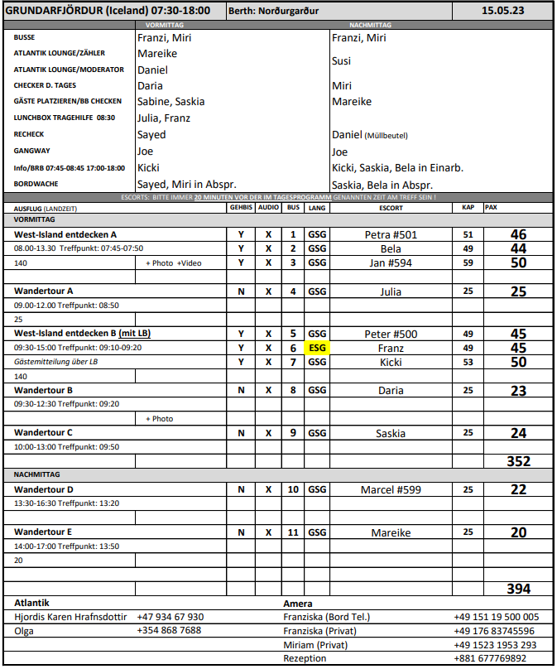

**Wandertour Grundarfjörður**

**ca. 3 Std.**

Unternehmen Sie eine geführte Wanderung ab Grundarfjörður, einer der ältesten Siedlungen Islands. Die Gemeinde zählt nur knapp 1.000 Einwohner. Sie spazieren zu einer Anhöhe, die bei gutem Wetter schöne Ausblicke auf den Ort und den Fjord bietet. Sie passieren Pferdeställe und gelangen zu den Wasserfällen nahe dem Berg Kirkjufell mit schönen Fotomotiven. Anschließend Rückkehr zum Schiff.

**Bitte beachten:** Für Gäste mit eingeschränkter Beweglichkeit nicht geeignet. Wetterfeste Kleidung und rutschfestes Schuhwerk empfohlen. Begrenzte Teilnehmerzahl.

Vorbehaltlich Änderungen Programm/Preis (Stand: Februar 2023)

Preis 49 €

* Einige Gruppen waren lediglich knapp 2 ½ Stunden unterwegs.
* Sonst alles nach Plan.

**West-Island entdecken**

**ca. 5,5 Std.**

Entdecken Sie die Natur der Snæfellsnes Halbinsel. Über kleine Fischerdörfer gelangen Sie in die Gegend des Gletschers Snæfellsjökull, der durch Jules Vernes berühmten Roman "Reise zum Mittelpunkt der Erde" bekannt wurde. Von Djúpalónssandur unternehmen Sie einen Spaziergang zur Aussichtsplattform, die schöne Ausblicke auf den Kiesstrand bietet. Nach einem kurzen Stopp im Besucherzentrum von Malarrif, fahren Sie weiter in das kleine Fischerdorf Arnarstapi, das über einen idyllisch gelegenen Hafen verfügt, in dem sich Scharen von Meeresvögeln tummeln. Erfrischungspause und Weiterfahrt nach Búðir mit der ältesten Holzkirche Islands. Im Gegensatz zum Rest der isländischen Strände ist der Sand

hier hell, was an den von Steinbeißern zerkauten Muscheln liegt, die hier den Boden bedecken. Kurze Pause und Rückkehr zum Schiff.

**Bitte beachten:** Busse und Reiseleiter müssen von größeren Städten anreisen, daher vergleichsweise hoher Ausflugspreis. Fußwege über teilweise unwegsames, steiniges Gelände. Vorbehaltlich Änderungen Programm/Preis   
(Stand: Februar 2023)

Preis 139 €

* West Island A musste morgens kurzfristig um 1 Std. verschoben werden. Aufgrund von Schneefall während der Nacht wurde ein Pass gesperrt und wir mussten warten bis dieser freigegeben wurde. Nach Tourstart dann alles wunderbar.
* Einziger Kritikpunkt wäre die Kaffeepause. Hier kamen aufgrund der Verzögerungen zu viele Busse gleichzeitig an und es kam zu längeren Wartezeiten. Entgegen der Ausschreibung im PRS gab es keine Sandwiches, aber 2 Sorten Kuchen und Kaffee.

**Bootsfahrt Breiðafjörður**

**ca. 4 Std.**

Zunächst ca. 30-minütiger Transfer nach Stykkishólmur. Kurzer Spaziergang durch den Ort und Einstieg in das Ausflugsboot. Während dieses beliebten Ausflugs erkunden Sie das Naturparadies des Breiðafjörður. Die Bootsfahrt führt um die Inseln mit starken Gezeitenströmungen und einzigartigen Klippenformationen herum. Schließlich wird ein Schleppnetz ausgeworfen und der Seeboden nach Meeresfrüchten abgesucht. Auf den

umliegenden Inseln sind zahlreiche Vogelarten beheimatet, wie z.B. Papageientaucher, Eiderenten, Dreizehenmöwen, Eissturmvögel oder Kormorane. Gelegentlich können auch Seehunde gesichtet werden. Nach der Bootsfahrt Bustransfer zurück zum Schiff.

**Bitte beachten:** Für Gäste mit eingeschränkter Beweglichkeit nicht geeignet. Begrenzte Teilnehmerzahl. Auf dem Boot fahren Gruppen unterschiedlicher Nationalität, daher erfolgen die Lautsprecherdurchsagen in englischer Sprache. Ab Mitte August ist damit zu rechnen, dass die meisten Meeresvögel die Vogelfelsen verlassen haben, um ihre Winterquartiere aufzusuchen. Vorbehaltlich Änderungen Programm/Preis (Stand: Februar 2023)

Preis 219 €

* Ausflug wurde wegen nicht erreichter Mindestteilnehmerzahl abgesagt

**Di 16.05. Ísafjörður / Island 08:00 Uhr - 18:00 Uhr**

**tatsächliche Liegezeit: 07.54 Uhr – 18.18 Uhr**

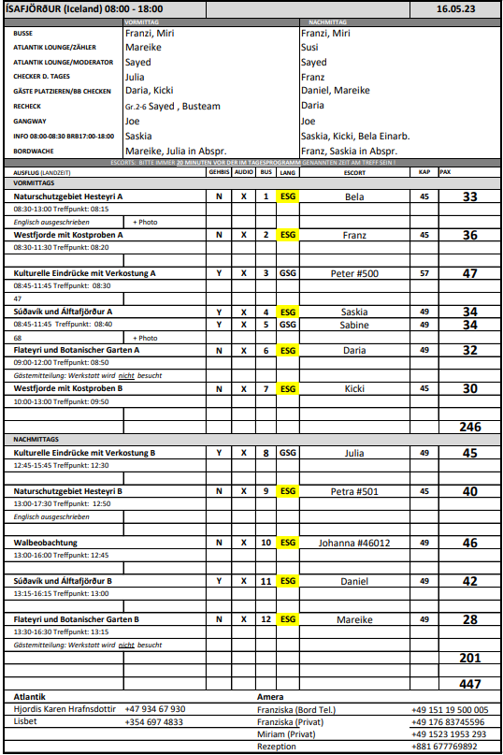

**Westfjorde mit Kostproben**

**ca. 3 Std.**

Die Bewohner der Westfjorde haben in der unwirtlichen Landschaft oftmals um ihr Überleben kämpfen müssen. So waren sie immer wieder aufgrund von blockierten Straßen bzw. Lawinen im Winter von der Außenwelt abgeschnitten oder von zurückgehenden Erträgen im Fischfang betroffen. Der Ausflug vermittelt ein wenig von dem Einfallsreichtum der Dorfbewohner der kleinen Gemeinden, der das Überleben sicherte. Sie besuchen das kleine ökologisch-orientierte Fischerdorf Suðureyri, das an der Südküste gelegen ist und seit 1996 durch ein Tunnelsystem mit den umliegenden Dörfern verbunden ist. Während Ihres etwa zweistündigen Rundgangs werden Sie verschiedene Produkte verkosten und Gelegenheit

haben, die lokalen Erzeuger zu treffen. Sie erfahren mehr über das traditionelle Leben und die Bedeutung des Fischfangs. Anschließend geht es wieder zurück zum Schiff.

**Bitte beachten:** Für Gäste mit eingeschränkter Beweglichkeit nicht geeignet. Sehr begrenzte Teilnehmerzahl. Vorbehaltlich Änderungen Programm/Preis (Stand: Februar 2023)

Preis 89 €

* Netter kleiner Ausflug.
* Zu verkostende Produkte waren Fischbällchen / Trockenfisch / Lachs

**Súðavík und Álftafjörður**

**ca. 3 Std.**

Sie fahren auf landschaftlich reizvoller Strecke mit Ausblicken auf die majestätische Bergwelt nach Súðavik, ein kleines Dorf, das im 19.Jh. gegründet wurde, als norwegische Fischer zwei Walfangstationen im Fjord errichteten. Das Dorf ist zweigeteilt in Alt- und Neustadt. Die Altstadt wurde im Winter 1995 teilweise von einer gewaltigen Lawine zerstört. Danach suchten die Dorfbewohner einen sicheren Ort für ihre Häuser und erbauten die

"neue Stadt". Sie besuchen das Forschungszentrum und Museum, das dem einzigen heimischen Landsäugetier gewidmet ist, dem Polarfuchs. Anschließend besuchen Sie die örtliche Kirche mit kurzer musikalischer Darbietung. Die Kirche wurde ursprünglich in Hesteyri erbaut und einige Jahrzehnte später von dort an den jetzigen Standort verlegt. Anschließend fahren Sie zum malerischen inneren Fjord Álftafjörður mit

beeindruckenden Aussichten.Nach einem kurzen Fotostopp besuchen Sie den Gemeindesaal in Súðavik und können isländischen Kuchen kosten.

Anschließend Rückfahrt zum Schiff.

**Bitte beachten:** Begrenzte Teilnehmerzahl. Vorbehaltlich Änderungen Programm/Preis. (Stand: Februar 2023)

Preis 109 €

* Sehr schöner Ausflug. Alles nach Plan.

**Flateyri und Botanischer Garten**

**ca. 3 Std.**

Etwa 40-minütige Busfahrt über enge Pässe und schmale Bergrücken nach Skrudur. Hier befindet sich der erste Botanische Garten Islands, angelegt 1905. Nach kurzer Besichtigung fahren Sie weiter nach Flateyri. Das Dorf wurde für den Haifischfang Mitte des 19. Jh. gegründet. Sie besuchen eine für diese Gegend typische Kirche und genießen ein kurzes isländisches musikalisches Unterhaltungsprogramm. Von der Kirche aus spazieren Sie die Hauptstraße hinunter und besuchen eine alte Buchhandlung, wo die Zeit stehengeblieben zu sein scheint. ~~Gleich nebenan schauen Sie in einer Werkstatt zu, wie lokales Kunsthandwerk entsteht.~~ Nach einer Kaffeepause Rückfahrt zum Schiff.

**Bitte beachten:** Für Gäste mit eingeschränkter Beweglichkeit nicht geeignet. Begrenzte Teilnehmerzahl. Vorbehaltlich Änderungen Programm/Preis (Stand: Februar 2023)

Preis 99 €

* Es wird während des Ausfluges keine Werkstatt besichtigt, daher muss dieser Satz entfernt werden. Sonst alles nach Plan.

**Kulturelle Eindrücke mit Verkostung**

**ca. 3 Std.**

Sie fahren zunächst etwa 20 Min. zur kleinen Stadt Bolungarvík, an einer Bucht im äußersten Nordwesten gelegen, die von beeindruckend steilen Bergen umgeben ist. Diese Lage erschwerte in früheren Zeiten vor allem im Winter den Zugang. Durch den 2010 eröffneten Tunnel ist der Ort zwischenzeitlich besser und vor allem sicherer zu erreichen. Kurzer Stopp an der wellblechgedeckten Kirche (Hólskirkja) von 1908 sowie an der rekonstruierten Fischerhütte in Ósvör, wo das Leben der Fischer über die Jahrhunderte hinweg dokumentiert wird. Während der Fahrt genießen Sie herrliche Aussichten auf die Snæfjallaströnd-Bergkette und die subarktische Landschaft. Sie erreichen das Tungudalur-Tal, ein ruhiges, bei den Einheimischen beliebtes Naherholungsgebiet. An einem schönen Wasserfall legen Sie einen Stopp ein, danach kehren Sie nach Ísafjörður zurück. Die Stadt ist seit langem das Handels- und Kulturzentrum der Region, und einige historischen Gebäude zeugen von ihrer Geschichte. Sie besuchen das Maritime Museum und haben hier Gelegenheit zur Verkostung des isländischen Brennivin-Schnapses sowie von getrocknetem Fisch- und Haifleisch. Danach kehren Sie wieder zurück zum Schiff.

**Bitte beachten:** Begrenzte Teilnehmerzahl.

Vorbehaltlich Änderungen Programm/Preis (Stand: Februar 2023) - Preis 115 €

* Interessanter, guter Ausflug. Alles nach Plan.

**Naturschutzgebiet Hesteyri**

**ca. 4,5 Std.**

Mit dem Boot geht es zur Küste von Hornstrandir, einem der schönsten und abgelegensten Gebiete Islands. Auf der ruhigen, etwa 70-minütigen Bootsfahrt genießen Sie den Blick auf steile Berge, tiefe Fjorde und den Gletscher Drangajökull. Außerdem sind viele Meeresvögel wie Papageientaucher und Küstenseeschwalben zu beobachten. Mit etwas Glück sehen Sie auch den ein oder anderen Seehund. Gelegentlich tauchen Wale im Fjord auf. Ihr Ziel ist Hesteyri, die westlichste Bucht in den Gletscherfjorden. Dieser kleine einsame Ort mit seinem schmalen Küstenstreifen wird von steilen Klippen umrahmt und von zwei majestätischen Bergen geschützt. In diesem Naturschutzgebiet fühlt sich der Polarfuchs besonders wohl. Bis in die 1950er Jahre hinein war Hesteyri bewohnt. Es war Walfangstation und Sitz einer Heringsfabrik. Die Einwohner führten ein hartes und isoliertes Leben. Nachdem der Heringsfang nicht mehr ertragreich war, gaben sie den Ort auf und zogen weg. Einige Häuser werden heute als Ferienhäuser genutzt. Insgesamt verbringen Sie hier ca. 2 Stunden. Während eines Spaziergangs erfahren Sie mehr über die Vergangenheit dieser Region. Danach erholsame Pause in der ehemaligen Arztresidenz, wo Kaffee/Tee und Snacks serviert werden. Anschließend Rückkehr mit dem Boot nach Isafjörður.

**Bitte beachten:** Für Gäste mit eingeschränkter Beweglichkeit nicht geeignet. Sehr begrenzte Teilnehmerzahl. Wetterfeste Kleidung und rutschfestes Schuhwerk erforderlich. Alle Erklärungen in englischer Sprache. Je nach Tidenstand wird zum Anlegen ein Schlauchboot benutzt. Vorbehaltlich Änderungen Programm/Preis (Stand: Februar 2023) - Preis 159 €

* Alles nach Plan.

**Insel Vigur**

**ca. 3 Std.**

Mit einem Boot etwa 40-minütige Überfahrt auf die vorgelagerte Insel Vigur, mit 2 km Länge und 400 m Breite eine grüne Oase im Fjord. Wichtigste Einnahmequelle ist heute die Gewinnung von Eiderdaunen. Auf Vigur befinden sich jährlich ca. 3.600 Nester von Eiderenten. Außerdem können Sie Küstenseeschwalben, Trottellummen und andere Vogelarten sehen. Gesamtaufenthalt auf der Insel etwa 1,5 Std. Sie sehen eine alte

Windmühle aus dem Jahr 1840, die noch bis 1917 betrieben wurde, sowie das Viktoriahaus aus dem Jahr 1862, welches 1993 im Auftrag des isländischen Nationalmuseums renoviert wurde. Nach erholsamer Kaffee-/Teepause geht es per Boot wieder zurück nach Ísafjörður und zum Schiff.

**Bitte beachten:** Für Gäste mit eingeschränkter Beweglichkeit nicht geeignet. Sehr begrenzte Teilnehmerzahl. Warme und wetterfeste Kleidung empfohlen. Vorbehaltlich Änderungen Programm/Preis (Stand: Februar 2023)

Preis 159 € -

* Ausflug wurde wegen nicht erreichter Mindestteilnehmerzahl abgesagt

**Walbeobachtung Ísafjörður**

**ca. 3 Std.**

Kurzer Fußweg zum Anleger für Ihre Bootstour. Sie fahren etwa 20 Min. entlang der Küste und unternehmen dann eine etwa 2-stündige Walbeobachtungstour in einem der größten Fjorde Islands, dem Ísafjarðardjúp, einer wunderschönen Fjordregion mit Innenfjorden und malerischen Bergketten. Mit etwas Glück sichten Sie Wale, Robben und Delfine.

**Bitte beachten:** Für Gäste mit eingeschränkter Beweglichkeit nicht geeignet. Sehr begrenzte Teilnehmerzahl. Vorbehaltlich Änderungen Programm/Preis (Stand: Februar 2023) - Preis 179

* Nach Plan. Ein Wal wurde gesichtet.

**Do 18.05. Siglufjördur / Island 07:00- 12:00 Uhr**

**tatsächliche Liegezeit: 07.00- 11.42 Uhr**

**Privater Landgang**

**Do 18.05. Akureyri / Island 17.00 - 17:00 Uhr**

**tatsächliche Liegezeit: 16.30 - overnight**

**Am 19.05. um 18.05 Uhr**

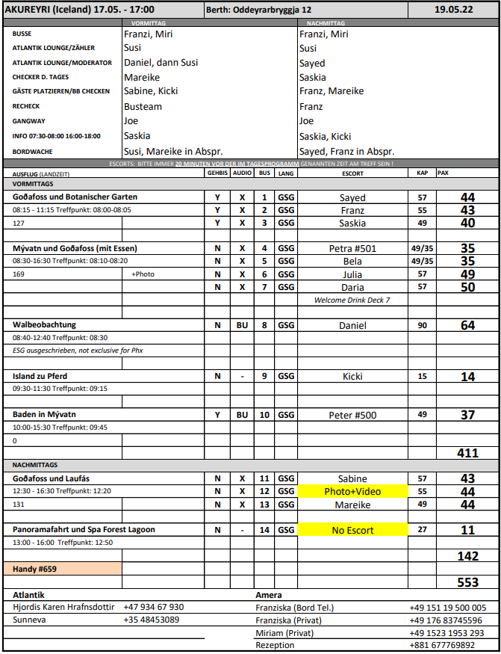

**Goðafoss und Botanischer Garten**

**ca. 3 Std.**

Sie verlassen die Stadt und fahren über einen Bergpass zum Goðafoss, dem hufeisenförmigen "Wasserfall der Götter", der seinen Namen nach der Christianisierung Islands erhielt. Zurück in Akureyri passieren Sie den Altstadtteil und gelangen zum Botanischen Garten, der durch seine Vielfalt an Pflanzenarten überrascht. Während Ihres etwa halbstündigen Aufenthalts können Sie einige Exemplare der isländischen Flora sowie eine Anzahl ausländischer Pflanzen bewundern, die im isländischen Klima gedeihen. Anschließend Rückkehr zum Schiff.

**Bitte beachten**: Begrenzte Teilnehmerzahl. Vorbehaltlich Änderungen Programm/Preis (Stand: Februar 2023)

Preis 69 €

* Alles nach Plan.
* In Bus 2 fehlte beim letzten Stopp in Akureyri eine Person. Nach gewisser Wartezeit ging man davon aus, dass diese sich ohne Abmeldung noch privat in Akureyri aufhalten wollte.

**Walbeobachtung ab Akureyri**

**ca. 4 Std.**

Knapp 15-minütiger Spaziergang vom Schiff zur Ablegestelle der Ausflugsboote. Sie beginnen mit Ihrer gut 3-stündigen Walbeobachtung im klaren Wasser des Eyjafjörður. Es gibt keine hundertprozentige Garantie, Tiere zu sehen, allerdings ist die Chance gerade in dieser Region sehr groß. Zwergwale, Delphine, Finnwale, Buckelwale und sogar das größte

Säugetier der Welt, der Blauwal, sind in den letzten Jahren häufig gesichtet worden.

**Bitte beachten**: Für Gäste mit eingeschränkter Beweglichkeit nicht geeignet. Begrenzte Teilnehmerzahl. Mitnahme warmer Kleidung und einer Regenjacke empfohlen. Die Boote zur Walbeobachtung sind je nach Teilnehmerzahl unterschiedlich groß und nicht exklusiv für Phoenix Reisen reserviert. Wenige Informationen in englischer Sprache.

Vorbehaltlich Änderungen Programm/Preis (Stand: Februar 2023)

Preis 99 €

* Schöner Ausflug, gut ausgestattetes Boot mit verschiedenen Decks, auch innen, viel Platz: Sehr nette Besatzung, Gutes Timing, Kaffee und Snacks
* Durchsagen erfolgten auf Englisch und Deutsch
* Gesehen wurden alle drei für den Fjord typischen Wale: Schweinswal, Zwergwal und Buckelwal

**Goðafoss und Laufás**

**ca. 4 Std.**

Zunächst fahren Sie zum Goðafoss, dem "Wasserfall der Götter", einem der schönsten Wasserfälle Islands. Von hier aus fahren Sie durch ein mit Buschwald bewachsenes Tal zum Heimatmuseum Laufás. In diesem aus dem 19. Jh. stammenden Torfgehöft sind alte Gebrauchsgegenstände aufbewahrt. Der Besuch vermittelt einen Eindruck vom Leben

auf einem Großgehöft bis ins vorletzte Jahrhundert. Danach Rückfahrt nach Akureyri, Hauptstadt Nordislands, mit kurzem Besuch des Botanischen Gartens.

**Bitte beachten**: Für Gäste mit eingeschränkter Beweglichkeit nicht geeignet.

Vorbehaltlich Änderungen Programm/Preis (Stand: Februar 2023)

Preis 89 €

* Sehr schöner, ruhiger Ausflug mit genügend Zeit.
* Teilweise lasen die Guides ihre Informationen lediglich ab, dennoch gute Führungen und glückliche Gäste.

**Island zu Pferd**

**ca. 2 Std.**

Wagen Sie den Ritt auf einem Islandpferd. Die Einfuhr anderer Pferdearten ist in Island verboten, um die Reinrassigkeit zu erhalten. Das niedrige Stockmaß von 130-145 cm brachte dem Pferd den Beinamen Islandpony ein, es handelt sich jedoch um eine zwar kleine, aber sehr vielseitige und robuste Pferderasse. Dank des kräftigen Körperbaus können

Islandpferde auch von Erwachsenen geritten werden. Zusätzlich zu den Grundgangarten Schritt, Trab und Galopp verfügt das Islandpferd über die genetisch fixierten Gangarten Tölt und Pass. In der Geschichte der Isländer wurde die Rasse als Reit- und Lasttier eingesetzt. Ein Bus bringt Sie zu einem Reitstall. Geführter Ausritt über eine vorgegebene Route von

etwa einer Stunde. Anschließend Bustransfer zurück zum Schiff.

**Bitte beachten:** Für Gäste mit eingeschränkter Beweglichkeit nicht geeignet. Begrenzte Teilnehmerzahl. Einen Reithelm erhalten Sie vor Ort. Mindestalter 8 Jahre. Auch geeignet für Reitanfänger. Gewichtsbeschränkung 110 kg pro Person. Eigene Reitkleidung und/oder Helm sind nicht erlaubt. Vorbehaltlich Änderungen Programm/Preis (Stand: Februar 2023)

Preis 119 €

* Schöner Ausflug, auch für Anfänger geeignet.
* Leider wird auf demselben Weg eine halbe Stunde in die eine Richtung, eine halbe Stunde in die andere zurück geritten. Schön wäre ein kleiner „Rundweg“.

**Mývatn und Goðafoss mit Mittagessen**

**ca. 8 Std. mit Essen**

Von Akureyri, der größten Stadt Nordislands, fahren Sie zum Goðafoss, dem "Wasserfall der Götter". Er erhielt seinen Namen nach der Christianisierung Islands, als ein Häuptling seine Götzenbilder in den Wasserfall warf. Weiterfahrt zum See Mývatn, im Frühjahr Brutplatz der verschiedensten Entenarten. Im umliegenden Gebiet befinden sich Zeugen vergangener und neuzeitlicher vulkanischer Aktivitäten. Faszinierend sind die Pseudokrater bei Skútustadir und die bizarren Lavaformationen in Dimmuborgir. Mittagessen unterwegs. Brodelnde Schlammquellen bei Námaskard machen deutlich, welche Kräfte unter der Erde schlummern. Auf direktem Weg geht es wieder nach Akureyri und zurück zum Schiff.

**Bitte beachten**: Für Gäste mit eingeschränkter Beweglichkeit nicht geeignet.

Vorbehaltlich Änderungen Programm/Preis (Stand: Februar 2023)

Preis 135 €

* Alles nach Plan. Sehr schöner Ausflug.
* Guides lasen teilweise ihre Informationen ab, aber dies ganz gut.

**Baden in Mývatn**

**ca. 5 Std.**

Zunächst ca. 90-minütiger Transfer zum Mývatn-See. Angesiedelt im Herzen Nord-Ost-Islands, etwa 105 km südlich des Polarkreises, gehören der See und seine Umgebung zu Europas wertvollsten Naturschätzen. Über Jahrhunderte von wiederholten Vulkanausbrüchen und seismischer Aktivität geformt, bietet die Landschaft rund um den See einen spektakulären Blick auf Lava, Krater und Höhlenformationen. Mit der Eröffnung im Juni 2004 wurden die einfach ausgestatteten Naturbäder von Mývatn eine zusätzliche Attraktion der Gegend. Durch die einzigartige Mischung aus Mineralien, Silikaten und geothermalen Mikroorganismen hat das wohltuende Wasser der Naturbäder gleichermaßen guten Einfluss auf Haut und Seele und vermittelt Wohlbefinden. Während der Rückfahrt nach Akureyri kurzer Stopp beim Wasserfall Goðafoss.

**Bitte beachten**: Begrenzte Teilnehmerzahl. Schließfächer vorhanden. Handtuch und Badesachen nicht vergessen. Vorbehaltlich Änderungen Programm/Preis (Stand: Februar 2023)

Preis 149 €

* Gelungener Ausflug mit kompetenter Leitung bei gutem Wetter.

**Panoramafahrt und Spa Forest Lagoon**

**ca. 3 Std.**

Island ist bekannt für seine geothermalen Bäder und Naturpools. Besuchen Sie die neue "Forest Lagoon", umgeben von Wäldern, für ein entspannendes Erlebnis im geothermischen Wasser. Unterwegs halten Sie für eine Fotopause am Berg Hlíðarfjall, Nordislands beliebtestem Skigebiet im Winter. Hier können Sie die fantastische Aussicht über Akureyri und Eyjafjörður genießen. Landschaftlich interessante Fahrt durch den Wald von Kjarnaskógur, vorbei an zwei kleinen Wasserkraftwerken, einem Golfplatz und dem Flughafen bis zur Forest Lagoon, dem geothermischen Spa im VaðlaskógurWald. Der 1.300 qm große Komplex umfasst ein Bistro, zwei Infinity-Pools, eine kalte Wanne und eine Sauna. Die Pools des Spas werden mit natürlichem geothermischem Wasser beheizt. Verbringen Sie etwa 2 entspannte Stunden in der Forest Lagoon, bevor Sie durch die älteren Stadtteile Akureyris zurück zum Schiff fahren.

**Bitte beachten:** Begrenzte Teilnehmerzahl. Schließfächer vorhanden. Handtuch und Badesachen nicht vergessen. Vorbehaltlich Änderungen Programm/Preis (Stand: Februar 2023)

Preis 149 €

* Ohne Escort, aber ein sehr schönes und modernes Bad mit schönem Ausblick und Blick aufs Schiff.

**Flug zur Insel Grimsey am Polarkreis**

**ca. 3 Std.**

Während des Fluges (etwa 30 Min.) mit einer zweimotorigen Propellermaschine zur Insel Grimsey genießen Sie die eindrucksvolle Aussicht auf Akureyri, den Inselfjord und die umliegenden Berge. Nicht nur wegen ihrer Lage am Polarkreis, sondern auch wegen ihrer reichen Vogelwelt ist Grimsey, das lange Jahre als unbewohnbar galt, heute ein beliebtes Ausflugsziel. Unter fachkundiger Führung unternehmen Sie einen interessanten Rundgang zu den Vogelfelsen. Mit etwas Glück sehen Sie auch Papageientaucher. Wer den kleinen Hügel der Insel besteigt, wird mit einer fantastischen Aussicht auf die Steilküste belohnt, auf der zur Brutzeit im Sommer Millionen Seevögel zu sehen sind. Nach diesen

außergewöhnlichen Eindrücken fliegen Sie zurück nach Akureyri (Aufenthalt auf der Insel ca. 90 Minuten). Kurzer Transfer zurück zum Schiff.

**Bitte beachten:** Für Gäste mit eingeschränkter Beweglichkeit nicht geeignet. Sehr begrenzte Teilnehmerzahl. Warme Kleidung und Handschuhe werden empfohlen. Durchführung wetterabhängig. Vorbehaltlich Änderungen Programm/Preis (Stand: Februar 2023)

Preis 599 €

* Ausflug wurde wegen nicht erreichter Mindestteilnehmerzahl abgesagt.

**Fr 19.05. Seyðisfjörður / Island 09:00 Uhr - 17:00 Uhr**

**tatsächliche Liegezeit: 08.00 Uhr – 15.54 Uhr**

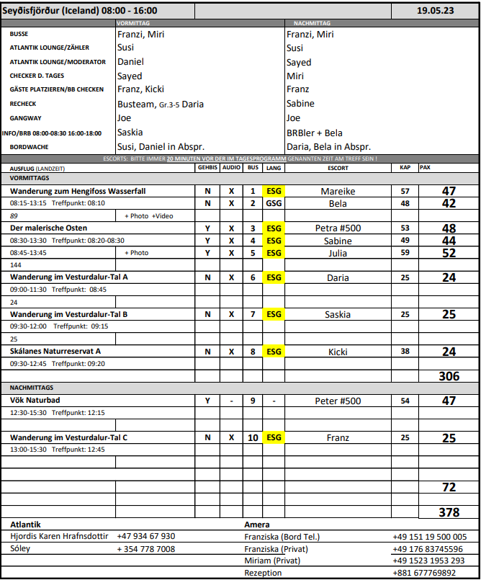

**Wanderung zum Hengifoss Wasserfall**

**ca. 5 Std.**

Busfahrt in das Zentrum Ost-Islands bis zum Tal südlich von Egilsstaðir, in dem sich der sagenumwobene See Lagarfljót, der drittgrößte See Islands, erstreckt. Er liegt in einem vom Gletscher geformten Bett 100 m unter dem Meeresspiegel. An der südöstlichen Seite des Sees befindet sich der Wasserfall Hengifoss, der mit 118 m einer der höchsten des Landes ist. Die etwa 2,5-stündige Wanderung führt am kleineren Wasserfall Litlanesfoss vorbei, teilweise durch unwegsames Gelände, immer leicht ansteigend, bis hinauf zum Hengifoss. Der Untergrund besteht aus Gras und Gestein. Beeindruckend sind die roten Gesteinsschichten, die sich am Rand des Wasserfalls zeigen. Auf der Rückfahrt passieren

Sie den Wald von Hallormsstaður, ein hervorragendes Beispiel der Wiederaufforstung. Im größten Waldgebiet Islands findet man über 40 verschiedene Baumarten aus vielen Teilen der Welt. In Egilsstaðir wird noch ein kurzer Stopp eingelegt, bevor Sie zum Schiff zurückkehren.

**Bitte beachten:** Ausflug für geübte Wanderer. Für Gäste mit eingeschränkter Beweglichkeit nicht geeignet. Begrenzte Teilnehmerzahl. Festes Schuhwerk, Windjacke und Sonnenschutz erforderlich.Wanderstrecke etwa 3 km mit 300 m Höhenunterschied, teilweise unebenes Gelände, Geröll und Wiesen sowie anspruchsvolle Steigung. Vorbehaltlich Änderungen Programm/Preis (Stand: Februar 2023)

Preis 129 €

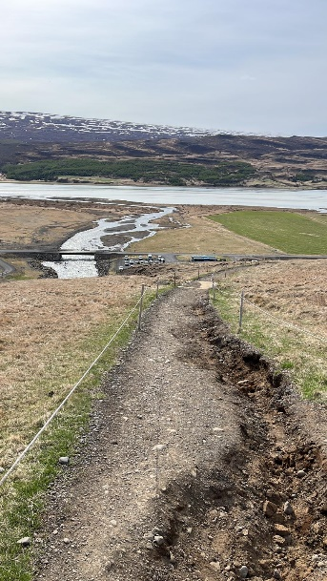 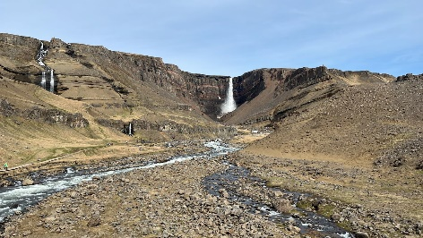

* Toller Ausflug für sportliche Gäste. Die Ausschreibung passt genau. Die Wanderung beginnt mit einem steilen Anstieg. Gäste waren begeistert, kein Gast hat sich überschätzt. Kurzer Bustransfer bevor die Wanderung beginnt.

**Wanderung im Vesturdalur-Tal**

**ca. 2,5 Std.**

Die Wanderung bietet eine besonders schöne Möglichkeit, die Schönheit der isländischen Landschaft zu genießen. Sie fahren wenige Minuten zum Ausgangspunkt Ihrer Wanderung, die Sie durch einen Teil des Vesturdalur-Tals führt. Das Tal ist ein Naturschutzgebiet mit einer Vielfalt besonderer Flora. Sie wandern bis zur verlassenen Stadt Vestdalseyri, wo Sie die Überreste der ehemaligen Stadt sehen, die etwa ein Jahrhundert lang bewohnt (1851 – 1963) war. Ursprünglich war der Ort als Walfangstation gegründet worden, den trotz der schönen und sonnigen Lage die letzten Bewohner 1963 verließen. Ihre Wanderung führt Sie vorbei an zahlreichen reizvollen Wasserfällen, die schöne Fotomotive bieten. Mit dem Bus fahren Sie dann wieder zurück zur Pier.

**Bitte beachten:** Für Gäste mit eingeschränkter Beweglichkeit nicht geeignet. Sehr begrenzte Teilnehmerzahl. Festes Schuhwerk, Windjacke und Sonnenschutz erforderlich. Wanderstrecke etwa 4 km mit 200 m Höhenunterschied, teilweise über unebenes Gelände bzw. Felder und Wiesen. Vorbehaltlich Änderungen Programm/Preis (Stand: Februar 2023)

Preis 109 €

* Alles nach Plan. Kurzer Bustransfer bevor die Wanderung beginnt.

**Vök Naturbad**

**ca. 3 Std.**

Etwa 45-minütige Transferfahrt zum Vök Naturbad, das im Sommer 2019 fertiggestellt wurde. Es handelt sich um Islands neueste geothermische Destination mit unterschiedlichen Geothermalbecken, am schönen Urriðavatn-See gelegen. Genießen Sie ein Bad in dem von heißen Quellen gewärmten Wasser nebst dem wunderschönen Blick auf die umliegende Landschaft. Nach dem etwa 1,5-stündigen individuellen Aufenthalt erfolgt wieder die Transferfahrt zurück zum Schiff.

**Bitte beachten:** Begrenzte Teilnehmerzahl. Keine Reiseleitung. Badesachen und Handtuch nicht vergessen. Vorbehaltlich Änderungen Programm/Preis (Stand: Februar 2023)

Preis 139 €

* Sehr schöner Ausflug ohne Kompliktionen.

**Der malerische Osten**

**ca. 5 Std.**

Sie fahren über den kurvenreichen Pass Fjarðarheiði Richtung Egilsstaðir zum malerischen See Lagarfljót. Dieser ist berühmt für sein riesiges Seeungeheuer, das der Sage nach in den Tiefen des trüben Wassers leben soll. Am Seeufer entlang fahren Sie nach Skriðuklaustur, ehemaliger Wohnsitz des bekannten isländischen Schriftstellers Gunnar Gunnarsson. Von hier aus Spaziergang zum Snæfellsstofa. Das interaktive Besucherzentrum informiert über die Natur des Vatnajökull Nationalparks. Anschließend Weiterfahrt nach Valþjófsstaður. Sie sehen die 1966 geweihte Kirche. Auf dem Rückweg passieren Sie den Wald von Hallormsstaður, ein hervorragendes Beispiel der Wiederaufforstung. Im größten

Waldgebiet Islands findet man über 40 verschiedene Baumarten aus vielen Teilen der Welt.

Vorbehaltlich Änderungen Programm/Preis (Stand: Februar 2023)

Preis 149 €

* Nach Plan.
* In Bus 3 gab es Beschwerden über den 1. Stopp (Handanna Art & Design Center), Gäste hatten das Gefühl von einer Kaffeefahrt.
* Im Besucherzentrum im Nationalpark gibt es keine deutschen Broschüren.

**Skálanes Naturreservat**

**ca. 3,5 Std.**

Der Ausflug beginnt mit einer Busfahrt nach Þórarinsstaðir mit kurzem Halt an einer wichtigen archäologischen Stätte mit Funden aus der Zeit der ersten Besiedlung. Weiterfahrt durch beschauliche Landschaften mit verlassenen Bauernhöfen, grünen Tälern, Flussläufen und Ausblicken auf hohe Gebirgszüge. Ziel des Ausfluges ist Skálanes, ein privates Kultur- und Naturreservat auf einer Fläche von etwa 1.250 ha, das sich zur Aufgabe gemacht hat, den natürlichen Lebensraum und die kulturelle Geschichte Islands zu erforschen und gleichzeitig ein Modell für nachhaltigen Tourismus zu sein. In dieser Gegend wurden schon fast 50 Vogelarten, Rentiere sowie vor der Küste Seehunde und Wale gesichtet. Nach einem gut 1-stündigen geführten Rundgang kehren Sie nach Seyðisfjörður zurück..

**Bitte beachten:** Für Gäste mit eingeschränkter Beweglichkeit nicht geeignet. Begrenzte Teilnehmerzahl. Etwa einstündiger Spaziergang durch unwegsames Gelände. Festes Schuhwerk und wasserdichte, wärmende Kleidung empfohlen. Vorbehaltlich Änderungen Programm/Preis (Stand: Februar 2023)

Preis 159 €

* Sehr schöner Ausflug mit teils abenteuerlicher Fahrt durch einige Flüsse (kein normaler Bus sondern eher ein Offroad-Bus-Truck).
* Die Führung übernahm der Gründer und Betreiber des Naturreservates persönlich.
* Tolle Führung, begeisterte Gäste.

**Ostfjorde und Museen**

**ca. 5 Std.**

Sie fahren über einen malerischen Gebirgspass nach Reyðarfjörður (Fahrtzeit etwa 80 Min.). Nach Ankunft besuchen Sie das Kriegsmuseum, das die Geschichte der Stadt erzählt, nachdem das Schlachtschiff Andes am 01.07.1940 in den ruhigen Fjord einfuhr und das Leben der 300 Einwohner völlig veränderte. Weiterfahrt zum Eskifjörður mit Fotostopp an

der Halbinsel Hólmanes. Im "Randulffs-sjóhús" nehmen Sie eine Erfrischung zu sich, bevor Sie das kleine Maritime Museum besuchen. Danach erfolgt die etwa 20-minütige Rückfahrt zum Schiff.

**Bitte beachten:** Für Gäste mit eingeschränkter Beweglichkeit nicht geeignet. Begrenzte Teilnehmerzahl. Vorbehaltlich Änderungen Programm/Preis (Stand: Februar 2023)

Preis 195 €

* Wegen nicht erreichter Mindestteilnehmerzahl abgesagt.

**Samstag 20.05. Thorshavn (Färöer Inseln) / Dänemark 13:00 Uhr – 19:00 Uhr**

**Tatsächliche Liegezeit: 12.24 UHR – 18.54 Uhr**

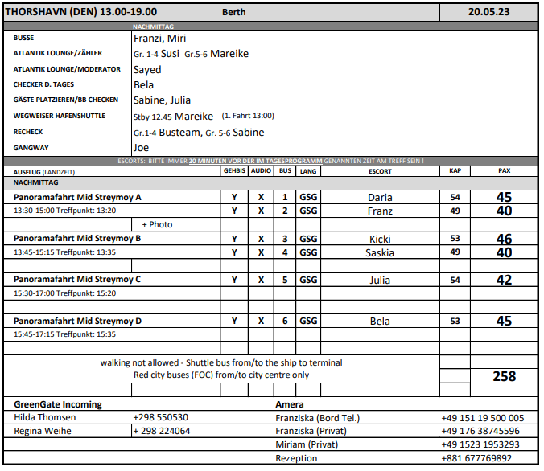

**Panoramafahrt Mid Streymoy NEU**  
ca. 1,5 Std., € 39,-

Sie passieren kleine Wasserfälle entlang des Kaldbaksfjords und fahren durch einen 3 km langen Tunnel in das grüne Tal des Kollafjords. In diesem Tal befinden sich drei kleine Seen umgeben von schöner Landschaft. Ein beliebtes Gebiet bei Sportfischern, die im Herbst versuchen Lachse oder Forellen zu fangen. Gegenüber von Leynar legen Sie einen Fotostopp am Sandstrand ein. Dann fahren Sie über die Bergstraße zurück in Richtung Thorshavn. Die Straße steigt auf etwa 300 m Höhe an und Sie genießen herrliche Ausblicke auf die umliegenden Fjorde und Berge. Oberhalb der Hauptstadt Thorshavn legen Sie nochmals eine Fotopause ein, bevor Sie zurück zum Schiff gelangen. 

* Ausflüge wurden erst während der Reise an Bord verkauft (aufgrund von begrenzter Kapazitäten).
* Wetterbedingt (Nebel) fuhr man leider nicht über die Bergstrasse, sondern die gleiche Strecke wie auf der Hinfahrt zurück.
* Teilweise Straßensperrung wg. Frauenmarathons – teilweise kam es dadurch zu kurzen Wartezeiten
* Kurze, informative Tour

**So 21.05. Lerwick (Shetland Inseln) / Schottland / Großbritannien 11:00 Uhr - 18:00 Uhr**

**tatsächliche Liegezeit: 11.36 Uhr – 17.36 Uhr**

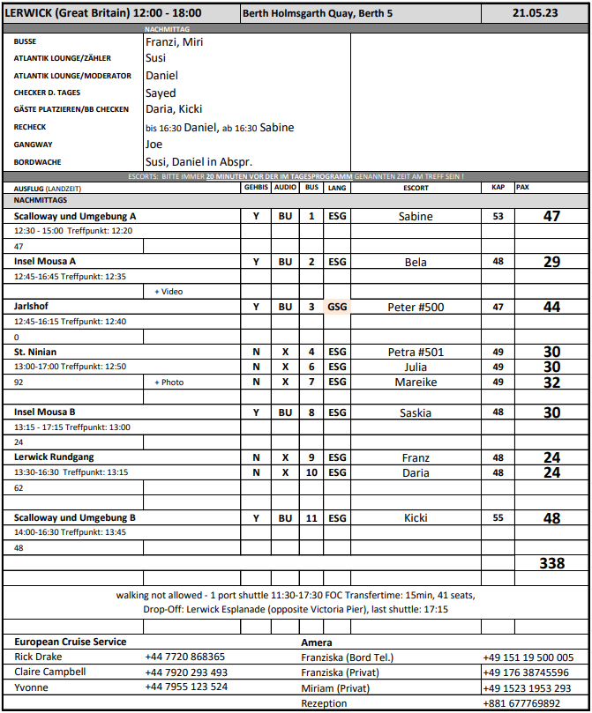

**Lerwick Rundgang**

**ca. 3 Std.**

Lerwick wurde im 17.Jh. gegründet und entwickelte sich zu einem Handelshafen für niederländische Heringsfischer. Heute ist sie die größte Stadt der Shetlandinseln. Einheimische Händler bauten im 18.Jh. sogenannte Lodberries. Diese Häuser

mit Lagerräumen verfügten über eine eigene Pier, so dass die Händler die Fischerboote direkt von ihrem eigenen Grundstück aus bedienen konnten. Noch heute sind diese Häuser entlang der Hafenpromenade zu sehen. Auf Ihrem Rundgang sehen Sie Fort Charlotte, 1665 in Form einen Fünfecks erbaut. Es wurde 1673 von holländischen Truppen eingenommen und nach der Zerstörung erst 1780 wieder aufgebaut. Die Festung wurde einst als Gefängnis und als Stützpunkt der Royal Navy genutzt. Von hier genießen Sie den schönen Blick über Hafen und Stadt. Danach sehen Sie in der Hillhead Street das viktorianische Rathaus mit schönen Buntglasfenstern, deren bildliche Darstellungen geschichtliche Ereignisse der Inseln wiedergeben. Sie besuchen das in 2007 eröffnete Shetland Museum, dessen Ausstellung interessante Informationen zu Shetlands Geschichte vermittelt. Hier haben Sie ein wenig Zeit zur freien Verfügung. Anschließend erkunden Sie die faszinierenden "Closses" (schmale Gassen), die vom Hafengebiet bis zum Hügel führen. Bei dem Bummel durch die Gassen spüren Sie der Vergangenheit nach und erfahren die ein oder andere interessante Geschichte früherer Einwohner. Nach diesen Eindrücken kehren Sie wieder zum Schiff zurück.

**Bitte beachten:** Für Gäste mit eingeschränkter Beweglichkeit nicht geeignet. Sehr begrenzte Teilnehmerzahl. Vorbehaltlich Änderungen Programm/Preis.

(Stand: Februar 2023)

Preis 49 €

* Alles nach Plan.

**St. Ninian**

**ca. 4 Std.**

Ihre Panoramafahrt führt Sie zunächst zum Broch (Turm, Rundhaus) von Clickimin, ein etwa 2000 Jahre altes Denkmal, bei dem es sich vermutlich um einen alten Wehrturm handelt. Genießen Sie von hier den weiten Blick über die See, bevor Sie eine knappe Stunde durch Schottlands malerische Landschaft nach Bigton fahren. Sie unternehmen einen Spaziergang über den "Tombolo", einen Dünenstreifen, der zur Ninian's Isle führt und in seiner Art einzigartig in Europa ist. Die kleine Insel war bis 1700 bevölkert, heute finden sich hier nur noch Schafe, Kaninchen und Seevögel. Der Weg führt über Sand zu den Ruinen einer Kirche aus dem 12. Jh. Der Ausblick auf die See, die Insel Foula sowie die

unbewohnte Insel Havra ist beeindruckend. Nach dem etwa 1,5-stündigen Spaziergang erfolgt die Rückfahrt zum Schiff.

**Bitte beachten:** Für Gäste mit eingeschränkter Beweglichkeit nicht geeignet. Begrenzte Teilnehmerzahl. Vorbehaltlich Änderungen Programm/Preis (Stand: Februar 2023)

Preis 65 €

* Ausflug dauerte keine 4 Stunden (ein Bus lediglich 3 Std. 20 Min.), da die Fahrzeiten großzügig berechnet waren.

**Scalloway und Umgebung**

**ca. 2,5 Std.**

Dieser Ausflug führt Sie um die Insel Mainland. Ihre erste Station ist Scalloway, ehemalige Hauptstadt der Insel und mit etwa 1.250 Einwohnern zweitgrößte Stadt der Shetlandinseln. Im 18. Jh. wurde Scalloway von Lerwick als Inselhauptstadt abgelöst. Die Hauptsehenswürdigkeiten sind das Museum und die Ruine des Scalloway-Castle, das vom Earl Patrick Stewart um 1600 errichtet wurde und als typisches Beispiel einer schottischen Befestigungsanlage gilt. Auf der Weiterfahrt passieren Sie eine Farm. Mit etwas Glück können Sie die robusten kleinen Shetlandponys fotografieren, die die Inselgruppe bekannt gemacht haben. Anschließend Rückfahrt zum Schiff.

**Bitte beachten:** Begrenzte Teilnehmerzahl. Vorbehaltlich Änderungen Programm/Preis (Stand: Februar 2023)

Preis 79 €

* Das Museum ist interessant, aber eine Führung drinnen aus Platzgründen schlecht machbar. Informationen dort nur in englischer Sprache. Der Aufenthalt in Scalloway wurde lediglich zum Museumsbesuch genutzt. Für die Zukunft evtl. einen kleinen Rundgang einplanen, da es ein nettes Örtchen ist.
* Die „Farm“ bestand aus einer Wiese, auf der 6 Ponys standen. Kurze Erklärung der Besitzerin Carol über die Ponys, dann kam auch schon der nächste Bus.... auch von anderen Schiffen.

**Jarlshof**

**ca. 3,5 Std.**

Abfahrt von der Pier durch Lerwick. Sie fahren durch karge und zerklüftete Landschaft in den Süden der Insel und sehen auf der gegenüberliegenden Insel Mousa die Überreste des Brochs (Turm, Rundhaus) aus der Eisenzeit. Sie besichtigen das Hoswick Besucherzentrum und erfahren mehr über das Leben auf der Inselgruppe. Unterwegs genießen Sie Ausblicke

auf das Meer und gelangen zur Hauptattraktion der Shetlandinseln, dem Jarlshof. Von 2.500 v. Chr. bis in das 17. Jh. besiedelt, wurde das Siedlungskonglomerat zu Beginn des 20. Jahrhunderts wiederentdeckt und ausgegraben. Jüngere Funde sind eine Farm aus dem 16. Jh. und Überreste eines ehemaligen Landsitzes. Nach der Besichtigung erfolgt die Rückfahrt zum Schiff.

**Bitte beachten:** Für Gäste mit eingeschränkter Beweglichkeit nicht geeignet. Begrenzte Teilnehmerzahl. Vorbehaltlich Änderungen Programm/Preis (Stand: Februar 2023)

Preis 75 €

* Alles bestens.

**Insel Mousa**

**ca. 4 Std.**

Zunächst fahren Sie etwa 45 Minuten per Bus über eine Küstenstraße mit reizvollen Ausblicken und passieren dabei einige kleine Ansiedlungen, bevor Sie den Ort Sandwick erreichen. Ab hier steigen Sie auf eine Fähre, die Sie zur unbewohnten Insel Mousa bringt. Die flache Insel ist etwa 2,5 km lang und nur knapp 1 km breit, und der nur 1 km

breite Mousa Sound trennt sie von der Hauptinsel. Diese Meerenge ist ein wichtiger Lebensraum für die gefährdeten Schweinswale, und mit ein wenig Glück haben Sie Gelegenheit, die Tiere in ihrer natürlichen Umgebung zu sichten. Die Insel ist darüber hinaus Heimat von Seehunden, Robben sowie von rund 600 Pärchen nachtaktiver Sturmschwalben, von Küstenseeschwalben, Schmarotzerraubmöwen und Großen Raubmöwen. Auf der Insel steht der besterhaltene Broch (Turm, Rundhaus), der bereits vor der Zeitenwende entstanden ist. Mit seinen 13 m Höhe ist er der höchste und besterhaltene Broch Großbritanniens. Während eines 1,5-stündigen Aufenthaltes können Sie das Denkmal erkunden. Weiterhin können Sie zu einem Aussichtspunkt spazieren, mit Ausblicken auf einen Rastplatz von Robben. Nach dem Rundgang erfolgt die Rückfahrt per Fähre und Bus nach Lerwick zum Schiff.

**Bitte beachten:** Für Gäste mit eingeschränkter Beweglichkeit nicht geeignet. Begrenzte Teilnehmerzahl. Wenige Erklärungen unterwegs in englischer Sprache. Festes Schuhwerk emfpohlen. Durchführung wetterabhängig. Vorbehaltlich Änderungen Programm/Preis (Stand: Februar 2023)

Preis 79 €

* PRS Zeiten falsch: Fähre nur 10 min Fahrt, Aufenthalt auf der Insel 2 h, Rückweg 25 min zum Schiff
* Auf der Insel erwartete die Gäste eher schon eine „Wanderung“, unebenes und sehr rutschiges Gelände und zudem auch noch bergauf; für Gäste mit Stock komplett ungeeignet.

**Mo 22.05. Haugesund / Norwegen 09:00 Uhr - 17:00 Uhr tatsächliche Liegezeit: 09.07 Uhr – 16.54 Uhr**

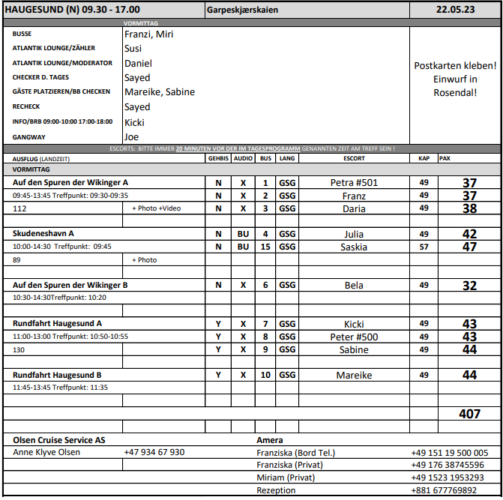

**Rundfahrt Haugesund**

**ca. 2 Std.**

Haugesund ist eine kleine Handelsstadt mit rund 36.000 Einwohnern, die etwa in der Mitte zwischen Bergen und Stavanger liegt. Die Expansion der Stadt Haugesund gründet sich vor allem auf den Heringsboom im 19. Jh. Haugesund erhielt erst 1854 die Stadtrechte und bezeichnet sich als "Junge Stadt in alter Schale". Sie liegt am Karmsund, dem

historischen "Nordvegen", Namensgeber für Norwegen. Über den Karmsund führt seit 1955 die 690 m lange Karmsundbrücke in die Nachbarkommune Karmøy. Sie fahren am Rathaus vorbei und kommen zur Salhusstraße mit schönen alten Häusern der Reeder und weiter zum Steinsfjellet. Hier genießen Sie bei gutem Wetter die schöne Aussicht auf die vorgelagerten Inseln. Weiterfahrt zum Haraldshaugen, einem nationalen Denkmal, das zur Erinnerung an Harald Hårfagre ("Schönhaar") und seinen Kampf um ein vereintes Norwegen errichtet wurde. Auf dem Rückweg zum Schiff sammeln Sie weitere Eindrücke von der Architektur und den Denkmälern sowie deren Geschichte.

Vorbehaltlich Änderungen Programm/Preis (Stand: Februar 2023)

Preis 45 €

* Nach Plan.
* In Bus 6 funktionierte die Klimaanlage nicht.

**Skudeneshavn**

**ca. 4,5 Std. ~~mit Lunchbox~~**

Sie fahren eine knappe Stunde von Haugesund nach Skudeneshavn. Die Fahrt führt über die Karmsundbrücke, via Avaldsnes und Kopervik zur Südspitze von Karmøy. Hier "fließt" die Nordsee in den Skudefjord, von Leuchttürmen markiert. Das frühe 19.Jh. mit dem Boom der Heringsfischerei begründete die Entwicklung der charmanten historischen

Segelschiffstadt. Vom alten Stadtkern sind 125 Häuser und 100 Bootshäuser erhalten geblieben und können während eines Rundgangs angeschaut werden. Jedes Jahr findet im Juli das Skudefestival statt, eine der größten Kulturveranstaltungen in Westnorwegen mit Booten aller Kategorien: Holzboote, historische Boote, Jachten, Segelschiffe

etc. Sie gehen durch die Stadt zum Mælandsgården-Museum, ein unter Denkmalschutz stehendes Holzhaus. Bei der Besichtigung bekommen Sie eine Vorstellung, wie eine wohlhabende Kaufmannsfamilie vor 150 Jahren lebte. Anschließend Rückfahrt zum Schiff.

**Bitte beachten:** Für Gäste mit eingeschränkter Beweglichkeit nicht geeignet. Begrenzte Teilnehmerzahl. Vorbehaltlich Änderungen Programm/Preis (Stand: Februar 2023)

Preis 79 €

* Gäste bekommen Mittag- sowie Abendessen an Bord. Daher keine Lunchbox nötig, bitte entfernen.

**Auf den Spuren der Wikinger**

**ca. 4 Std.**

Vor 3000 Jahren hatten die Wikinger und ihre Häuptlinge den Schifffahrtsweg "Nordvegen" fest im Griff. Schon vor der Wikingerzeit war Avaldsnes, am "Weg nach Norden" gelegen, ein Zentrum der Macht. Um 870 machte König Hårfagre ("Schönhaar") Avaldsnes zu seinem Königshof und damit zum ältesten Königssitz in Norwegen. Mit dem Bus fahren Sie am Rathaus vorbei, über die Karmsund Brücke und durch die Umgebung von Haugesund nach Avaldsnes. Sie sehen die Olavskirche, ein bedeutendes altes Bauwerk (wegen Renovierungsarbeiten in 2019 geschlossen). Diese Steinkirche wurde im Jahr 1250 auf dem Gelände des früheren Königshofs erbaut. In der Umgebung finden sich alte Grabhügel und Bautasteine aus vorchristlicher Zeit. Der bekannteste dieser markanten Steine ist die 7,2 m hohe "Jungfrau Marias Nähnadel". Kurzer Fußweg zum Geschichtszentrum Nordvegen, wo Sie mehr über die Herrscher, die von Avaldsnes aus die Küste und das Land regierten, erfahren. Sie tauchen ein in die Vergangenheit und werfen einen Blick in die magische Welt von Zauberern, kämpferischen Jungfrauen und altnordischen Göttern. Vom Museum gehen Sie ca. 15-20 Min. Zum Wikingerhof. Hier bekommen Sie einen Einblick in das Leben der Wikinger sowie ihren Alltag und erfahren mehr über die Sitten und Bräuche. Nach der Führung Rückkehr zum Schiff.   
**Bitte beachten:** Für Gäste mit eingeschränkter Beweglichkeit nicht geeignet. Begrenzte Teilnehmerzahl. Vorbehaltlich Änderungen Programm/Preis. (Stand: Februar 2023) Preis 95€

* Einige Gäste hätten gerne mehr Zeit für diese Tour gehabt.
* Bus 3: Mikro defekt – es wurden die Audiogeräte genutzt.
* Eine Beschwerde einer gehbehinderten Dame über zuviel Laufen und steile Wege – trotz Erwähnung in der Ausflugsbeschreibung.
* Bus 6: Klimaanlage defekt. Wenige Infos seitens des Guides. Keine Reklamationen.

**DI 23.05.Ulvik / Norwegen 07:00 Uhr - 12:00 Uhr**

**TATSÄCHLICHE LIEGEZEIT 05.58 UHR – 12.54 UHR**

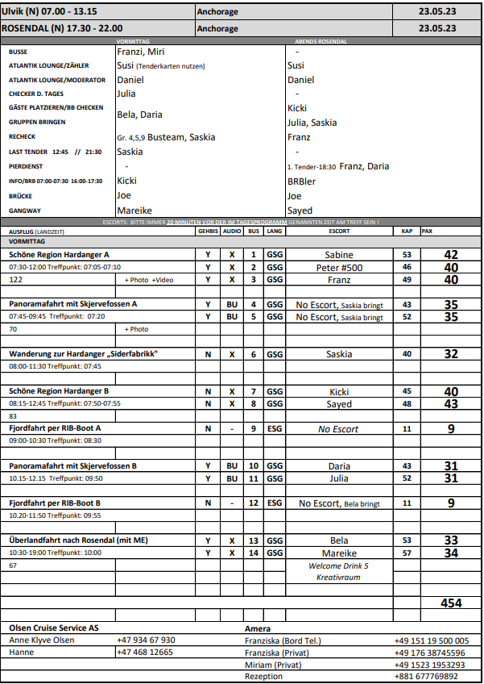

**Panoramafahrt mit Skjervefossen**

**ca. 2 Std.**

Der idyllisch gelegene Ort Ulvik, an einem Seitenarm des Hardangerfjords gelegen, gilt als Perle der Region. Spektakuläre Fjord- und Berglandschaften mit Gletschern, blühende Obstbäume im Frühling und lokale kulturelle Erlebnisse locken seit mehr als 150 Jahren Touristen in die Ortschaft, in der ca. 500 Einwohner leben. Ulvik ist das administrative Zentrum der gleichnamigen Kommune. Der Ort ist nicht nur für seine schöne Landschaft bekannt, sondern auch für seine Holz- und Möbelindustrie. Nach einer kurzen Fahrt durch Ulvik fahren Sie in nördlicher Richtung zum Wasserfall Skjervefossen, wo Sie eine etwa halbstündige Fotopause einlegen. Die Rückfahrt führt über den Ort Granvin, durch den ca. 7,5 km langen Vallaviktunnel sowie entlang des Hardangerfjords.

**Bitte beachten:** Begrenzte Teilnehmerzahl.

Vorbehaltlich Änderungen Programm/Preis (Stand: Februar 2023)

Preis 55 €

* Sehr schöner Ausflug. Alles nach Plan.

**Schöne Region Hardanger**

**ca. 4,5 Std.**

Der Ausflug beginnt in der charmanten Ortschaft Ulvik. Sie fahren ca. 15 Minuten entlang des Fjords zur Hardangerbrücke, die eine Höhe von 55 m und eine Spannweite von 1.380 m hat. Sie wurde nach fast 5 Jahren Bauzeit im Jahr 2013 fertiggestellt. Fahrt über die Hardangerbrücke via Eidfjord und weiter durch die beeindruckende Landschaft des Mabø-Tals. Über die Hardanger-Hochebene mit Stopp am Sysen-Staudamm gelangen Sie zum beeindruckenden Vøringsfossen-Wasserfall mit 183 m Fallhöhe. Vom Aussichtsplateau am Fossli-Hotel genießen Sie den eindrucksvollen Ausblick auf die tosenden Wassermassen. Nach dem etwa halbstündigen Aufenthalt fahren Sie durch das Måbø-Tal wieder hinunter zum Hardangervidda-Naturzentrum. Hier besuchen Sie die Ausstellungsräume und erfahren u.a. mittels eines Panoramafilms mehr über Flora und Fauna der Region. Anschließend Rückfahrt zum Schiff.

**Bitte beachten**: Begrenzte Teilnehmerzahl. Vorbehaltlich Änderungen Programm/Preis (Stand: März 2023)

Preis 99 €

* Schöner Ausflug. Alles nach Plan.
* Im Naturzentrum könnte man gerne noch einen längeren Aufenthalt einplanen. Sehr informativ, interessant, mit deutschen Erklärungen. Hier wird zu Beginn des Besuchs ein absolut toller, Anfang 2023 mit Hubschrauber und Drohnen aufgenommener Film gezeigt!
* Bus 3: Mikro defekt, es wurden die Audioguides verwendet.
* Leider sind die Busse öffentliche Verkehrsbusse mit einer Sichtbehinderung am oberen Rand der Windschutzscheibe (LED-Anzeigetafel).

**Wanderung zur Hardanger "Siderfabrikk"**

**ca. 3,5 Std.**

Sie wandern gemütlich etwa 3 km zum Obsthof Lekve mit Tausenden von Obstbäumen. Hier wird Apfelsaft, Apfelcidre und Apfelbranntwein produziert. Sie haben Gelegenheit, an einer Führung über das Gelände mit Produktionsstätte teilzunehmen und 5 verschiedene Erzeugnisse zu probieren (mit und ohne Alkohol). Im Hofladen besteht dann noch die Möglichkeit, hofeigene Produkte zu kaufen (Verkauf von alkoholischen Getränken an Sonn- und Feiertagen nicht erlaubt). Nach dem Besuch wandern Sie gemächlich etwa eine Stunde durch die schöne Umgebung zurück zur Anlegestelle.

**Bitte beachten:** Für Gäste mit eingeschränkter Beweglichkeit nicht geeignet. Etwa 2 Stunden Fußweg. Begrenzte Teilnehmerzahl. Vorbehaltlich Änderungen Programm/Preis (Stand: März 2023)

Preis 69 €

* Schöner, aber wegen steter und teils steiler Steigung für manche Gäste auch anstrengender Ausflug.

**Fjordfahrt per RIB-Boot**

**ca. 1,5 Std.**

Einen kurzen Fußweg von der Pier entfernt erwartet Sie schon Ihr RIB-Boot, ein schnelles Schlauchboot mit festem Rumpf, mit dem Sie sich auf rasante Fahrt durch den Fjord begeben. Nach der Sicherheitseinweisung und Übergabe der Schutzkleidung startet Ihre ca. 1-stündige Fahrt, die zunächst Richtung Simadalsfjord geht. Der Simadalsfjord ist mit

seinen steilen Berghängen und mehreren kleinen Wasserfällen wunderschön. Nahebei liegt eines der größten Kraftwerke Norwegens, dessen größter Bereich 700 m in den Felsen hineingebaut worden ist. Der Bootsführer gibt Ihnen einige Informationen über diese Region und ihre Besonderheiten. Danach geht die Fahrt zur Mitte des Eidfjordes. Von hier haben Sie eine gute Aussicht auf die Eidfjord-Gemeinde, die Gebirgszüge Kjeåsen und Skår, Hardangerbrua und Hardangerjøkulen. Nach diesen Eindrücken kehren Sie wieder zur Pier bzw. zum Schiff zurück.

**Bitte beachten:** Nicht für Gäste mit Rückenproblemen geeignet. Sehr begrenzte Teilnehmerzahl. Erklärungen erfolgen in englischer Sprache. Mindestgröße 1,00 m. Schutzkleidung (Gr. XS-XXL) wird bereitgestellt. Mit RIB-Booten können Geschwindigkeiten von bis zu 30 Knoten erreicht werden. Bei unruhiger See kann es zum harten Aufsetzen des Bootes auf den Wellen kommen. Der kurze Fußweg ist größtenteils uneben.

Vorbehaltlich Änderungen Programm/Preis (Stand: Februar 2023)

Preis 119 €

* Gäste waren begeistert.

**Überlandfahrt nach Rosendal**

**ca. 8,5 Std. mit Essen**

Der Ausflug beginnt in der charmanten Ortschaft Ulvik. Sie fahren ca. 15 Minuten entlang des Fjords zur Hardangerbrücke, die eine Höhe von 55 m und eine Spannweite von 1.380 m hat. Sie wurde nach fast 5 Jahren Bauzeit im Jahr 2013 fertiggestellt. Fahrt über die Hardangerbrücke via Eidfjord und weiter durch die beeindruckende Landschaft

des Mabø-Tals. Über die Hardanger-Hochebene mit Stopp am Sysen-Staudamm gelangen Sie zum beeindruckenden Vøringsfossen-Wasserfall mit 183 m Fallhöhe. Vom Aussichtsplateau am Fossli-Hotel genießen Sie den eindrucksvollen Ausblick auf die tosenden Wassermassen und nehmen Ihr Mittagessen ein. Nach dem Aufenthalt fahren Sie durch das Måbø-Tal wieder hinunter zum Hardangervidda-Naturzentrum. Sie besuchen die Ausstellungsräume und erfahren u.a. mittels eines Panoramafilms mehr über Flora und Fauna der Region. Auf der Weiterfahrt passieren Sie die größte Obstgemeinde Norwegens mit etwa 500.000 Obstbäumen und legen einen kurzen Stopp im Ort Kinsarvik ein. Sie passieren den 2001 eröffneten 11 km langen Tunnel unter dem Folgefonna-Gletscher und fahren am schönen Maurangerfjord entlang mit Fotostopp am mächtigen Fureberg-Wasserfall. Sie erreichen die Baronie Rosendal. Das kleine Schloss von 1665 verfügt über mehrere schönen angelegten Gärten. Nach einem kurzen Rundgang durch die Gartenanlage fahren Sie zum Schiff, das zwischenzeitlich in Rosendal angekommen ist.

**Bitte beachten**: Begrenzte Teilnehmerzahl. Vorbehaltlich Änderungen Programm/Preis (Stand: März 2023)

Preis 199 €

* Einer der beiden Busse (Bus 13) dieser Tour war auch hier ein Linienbus und kein Reisebus. Gästebeschwerden über die unbequemen Sitze und den Radkasten unter dem Sitz, der die lange Fahrt sehr unbequem machte.

**MI 24.05. Rosendal / Norwegen 17:00 Uhr - 22:00 Uhr**

**TATSÄCHLICHE LIEGEZEIT 16.42 UHR – 22.00 UHR**

**Privater Landgang**